— Бедный, бедный я русак,Попадаю я впросак,НесчастливыйИ босой,И трусливый,И косой!Мы сказали зайцу так:— Зря ты плачешься, русак.
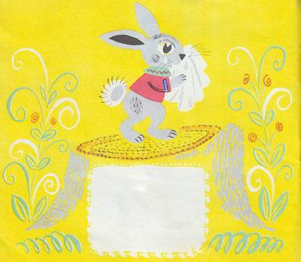
Ерунда,Что бос,Не беда,Что кос,Хорошо,Что рус,Плохо то, что трус!

